**LAPORAN PRAKTIKUM JARINGAN KOMPUTER**

**MODUL 7**

**“SATIC ROUTE, RIP DAN IGRP”**



**Oleh:**

**NAMA : Daffa Putra Alwansyah**

**NIM : L200190031**

**KELAS : A**

**PRODI : INFORMATIKA**

**Fakultas Komunikasi dan Informatika Universitas Muhammadiyah Surakarta**

**C. Kegiatan Praktikum**

**1. Kegiatan 1. Topologi 1 (Static Routing)**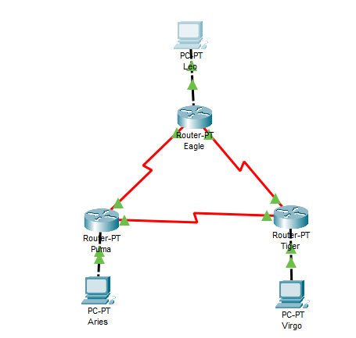  
  
1. Konfigurasi Router dengan IP Address.  
a. Router Eagle.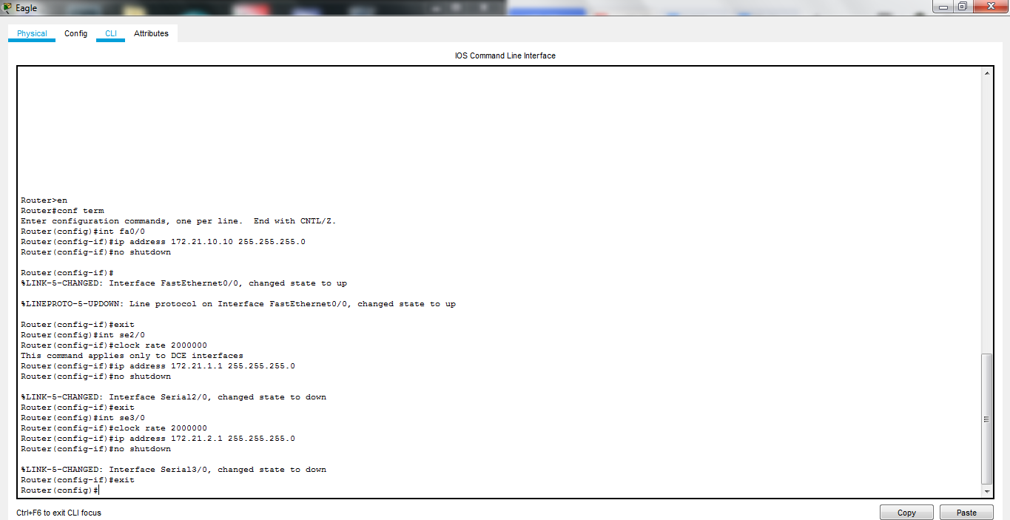

b. Router Puma.

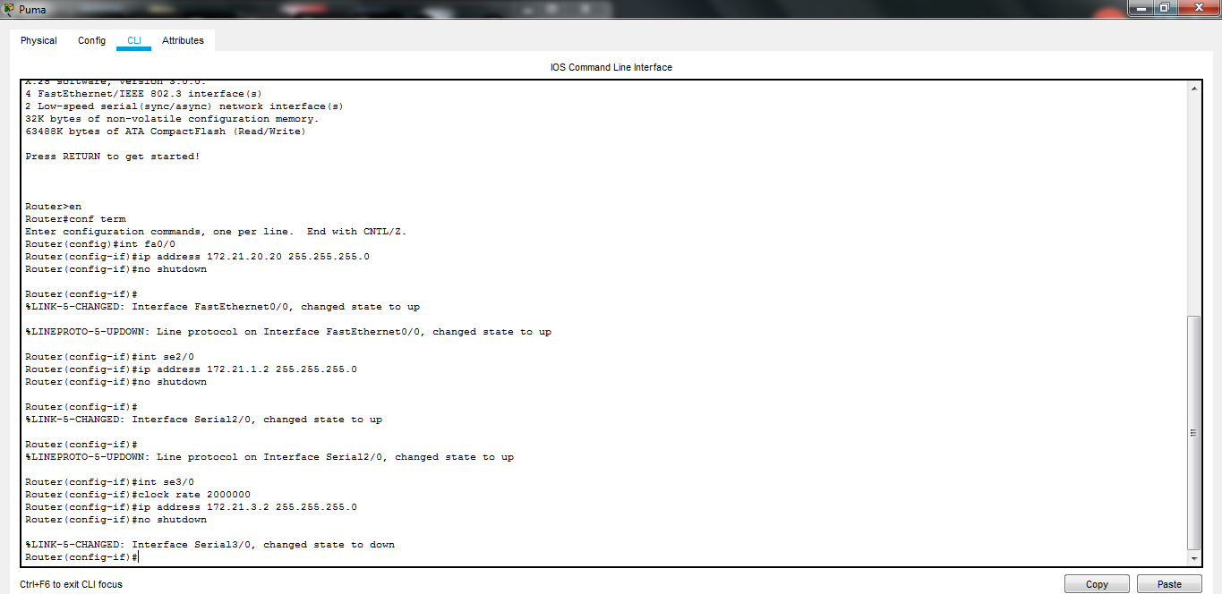  
  
c. Router Tiger.  
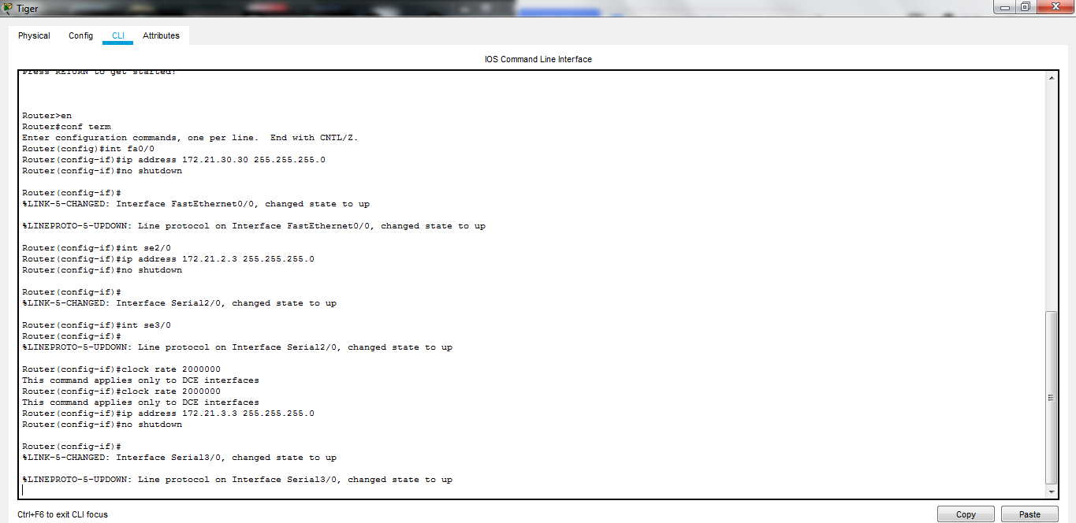

2. Konfigurasi IP pada setiap PC.  
a. PC Leo, Aries dan Virgo.  
  
  
  
  
  
  
  
  
  
  
  
  
  
  
  
  
  
  
  
  
  
  
  
  
  
  
  
  
  
  
  
  
  
  
  
  
  
  
  
  
  
  
  
  
  
  
  
3. Melakukan Ping.  
a. Ping dari PC Leo ke Router Eagle (172.21.1.1).  
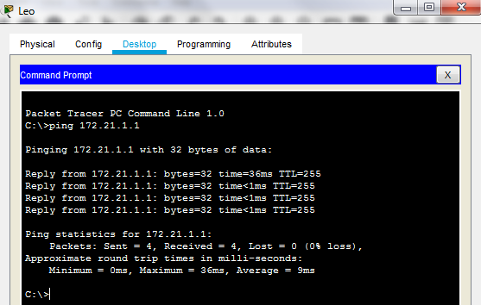  
  
b. Ping dari PC Aries ke Router Puma (172.21.1.2).  
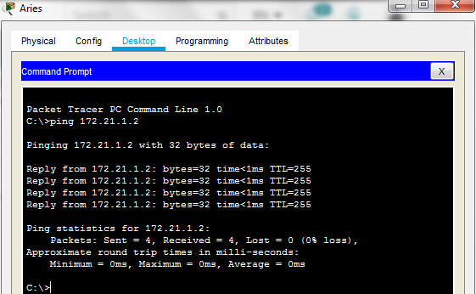

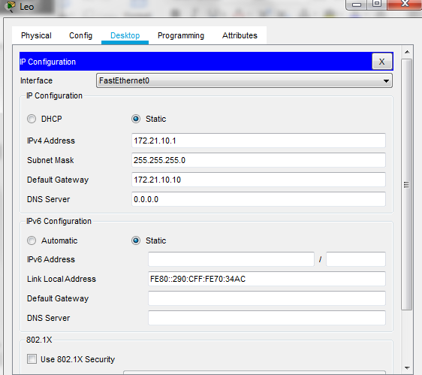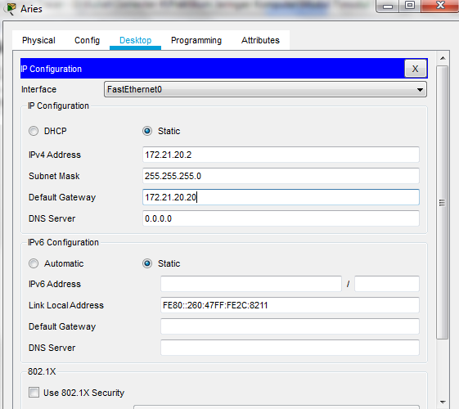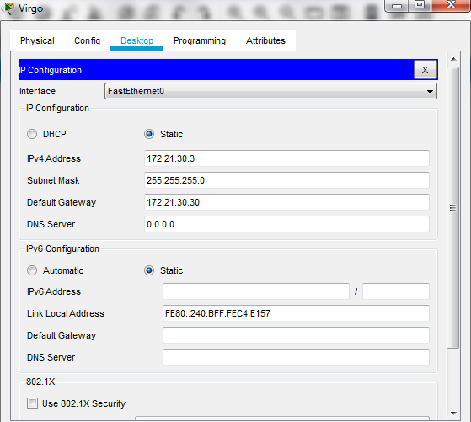

c. Ping dari PC Virgo ke Router Tiger (172.21.3.3).  
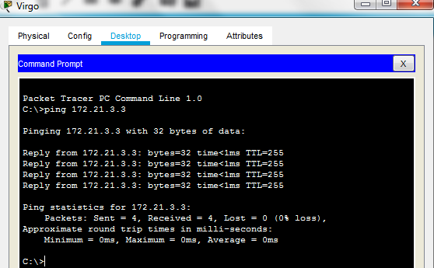  
  
d. Ping dari Router Eagle Ke Router Puma (172.21.1.2).  
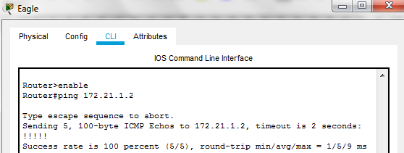  
  
e. Ping dari Router Eagle Ke Router Tiger (172.21.2.3).  
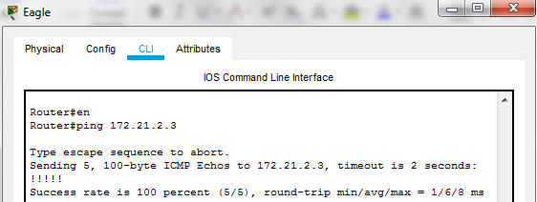

f. Ping dari Router Puma Ke Router Tiger (172.21.3.3).  
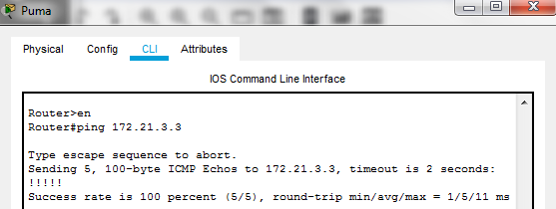

**Tugas 7A: Capture hasil tampilan router.**

1. Melihat Route Table.a. Router Eagle.  
   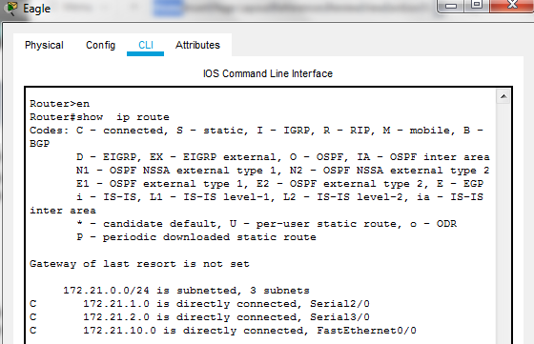  
     
     
     
     
     
     
     
     
     
     
     
     
     
     
   b. Router Puma.  
   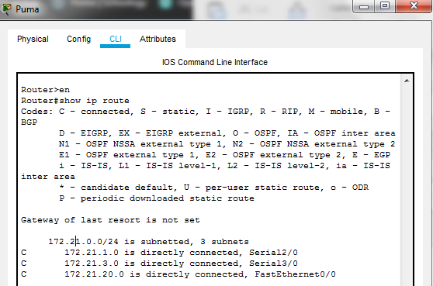  
     
   c. Router Tiger.  
   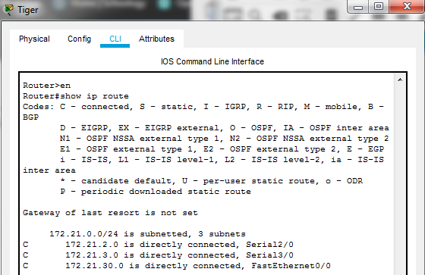  
     
     
     
     
     
     
     
   5. Melakukan ping dari Router Eagle ke alamat Interface Router Puma (172.21.20.20).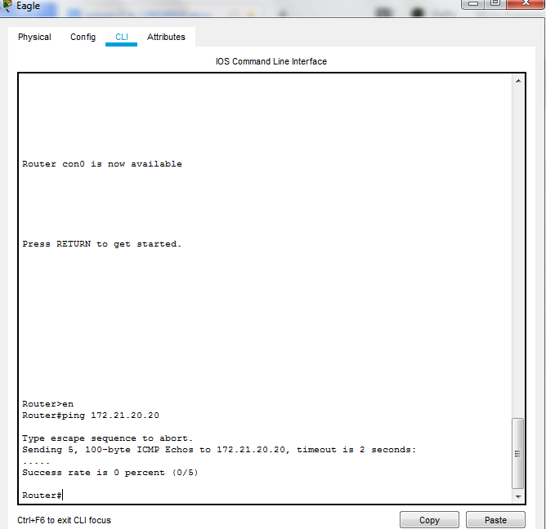  
     
   **Tugas 8A :** Dari hasil Ping diatas belum mendapatkan tanggapan dari Fa0/0, perlu dirouting ulang pada router Eagle maupun router Puma, yang akan dilakukan pada langkah selanjutnya.  
     
     
     
     
     
     
     
     
     
     
     
     
     
     
     
     
   6. Melakukan Trace dari PC Leo ke PC Aries.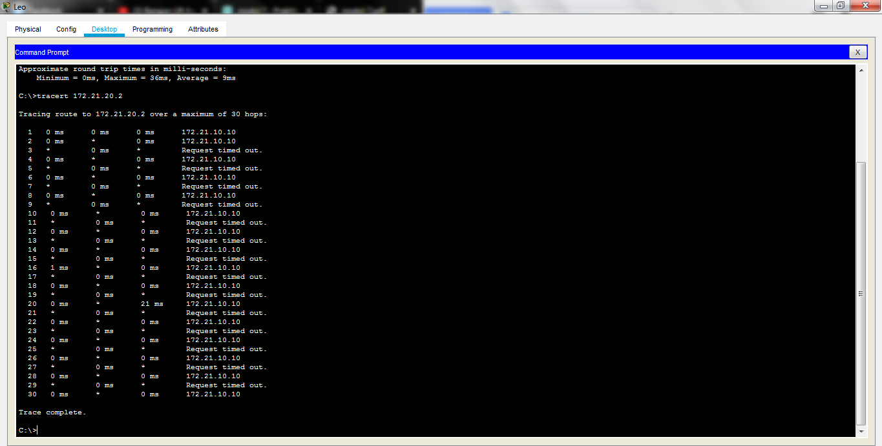  
     
   **Tugas 9A :** Dari Trace diatas dapat disimpulkan jika PC Leo dengan PC Aries **belum terhubung**, perlu dilakukan Routing pada Router Eagle.  
     
   7. Melakukan Trace PC Leo ke IP Address Interface FastEthernet0/0 pada Router Eagle (172.21.1.1).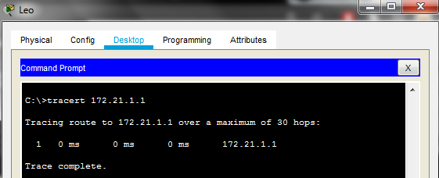  
     
   **Tugas 10A :** Dari Trace diatas dapat disimpulkan jika PC Leo dengan Router Eagle **terhubung**, ditandai dengan tidak mendapatkan “*Request timed out*”.  
     
     
     
     
     
     
     
     
     
     
     
     
   8. Menambahkan Route Table pada setiap Router.  
   a. Route Eagle  
   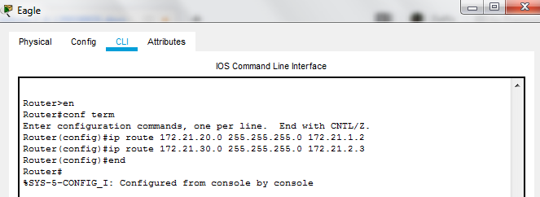  
     
   b. Router Puma  
   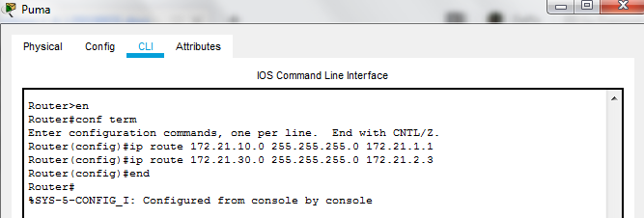  
     
   c. Router Tiger  
   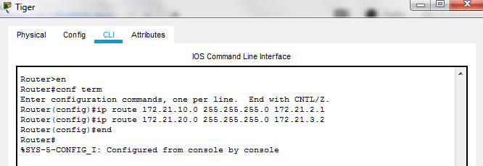  
     
   **Tugas 11A :** Langkah route table (static routing) Puma dan Eagle:  
   - ketik enable/en  
   - ketik configure terminal/conf term

- ip route <network-destination> <subnet-mask network-destination> <next-hop ip-address>   
- ip route <network-destination> <subnet-mask network-destination> <exit-interface>

- end (untuk mengakhiri)

**Contoh:   
Eagle**ip route 172.21.20.0 255.255.255.0 172.21.1.2   
ip route 172.21.30.0 255.255.255.0 172.21.2.3

**Puma**  
ip route 172.21.10.0 255.255.255.0 172.21.1.1  
ip route 172.21.30.0 255.255.255.0 172.21.2.3

9. Melakukan Ping dan Tracer dari PC Leo ke PC Aries.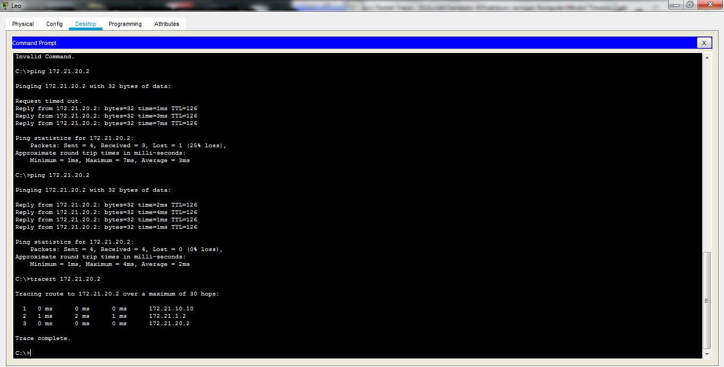

**Tugas 12A:** Dari ping diatas dapat PC Leo mendapatkan tanggapan dari PC Aries dan saat melakukan trace dari PC Leo ke PC Aries juga mendapatkan tanggapan, karena sudah mengkonfigurasi setiap route table yang dilakukan pada langkah diatas.

**Tugas 12B:**10. Mengubah IP PC Leo diubah dari 172.21.10.0/24 menjadi 172.21.100.0/24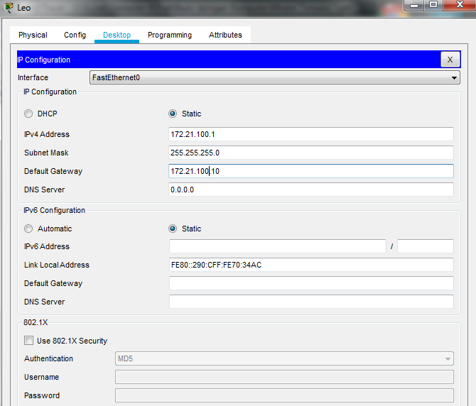

Ubah Konfigurasi IP Address serta Default Gateway Pada PC Leo dan FastEthernet0/0 pada Router Eagle.

* IP Address PC Leo.  
  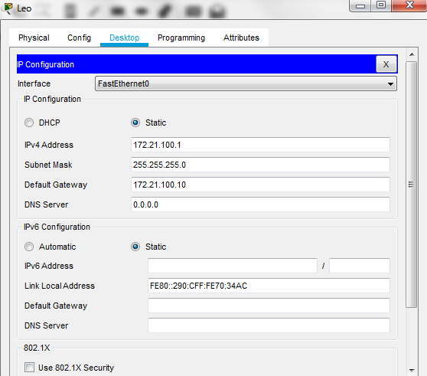
* Router Eagle.  
  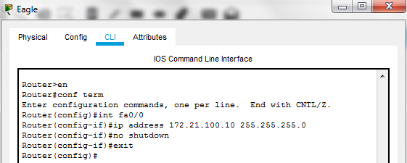

Routing ulang pada Router Puma dan Router Tiger.

* 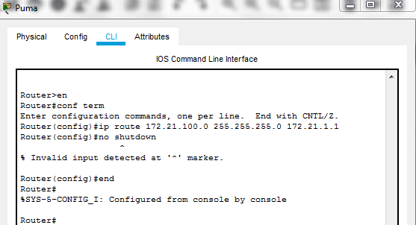Router Puma.

* Router Tiger.

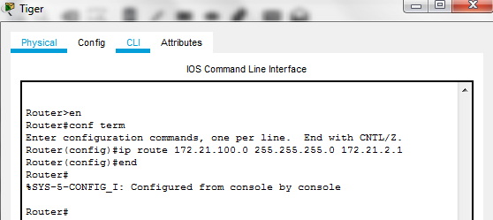

* Langkah-langkah tersebut dilakukan agar router satu dengan yang lainnya dapat terhubung, karena pada PC Leo dilakukan perubahan pada Ip Address, maka router lain juga harus dirouting ulang sesuai Ip Address dari PC Leo.

Melakukan ping dan trace dari PC Leo ke PC Aries.  
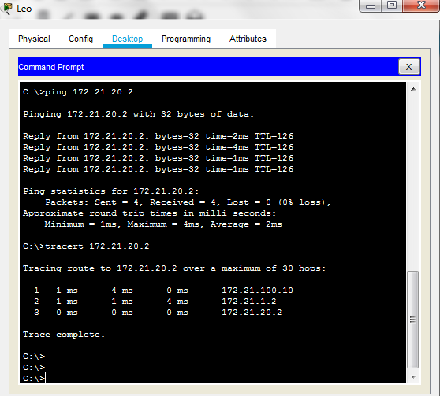

**Kegiatan 2. RIP (Routing Information Protocol)**

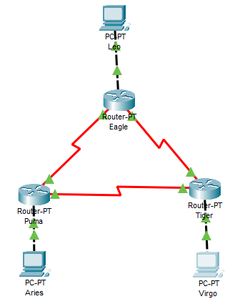  
  
1. Konfigurasi routing RIP pada router Eagle.  
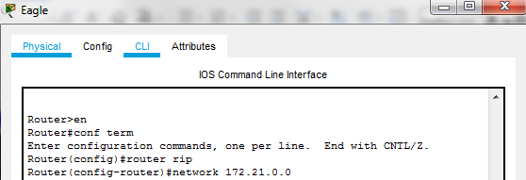

2. Melihat konfigurasi routing RIP.  
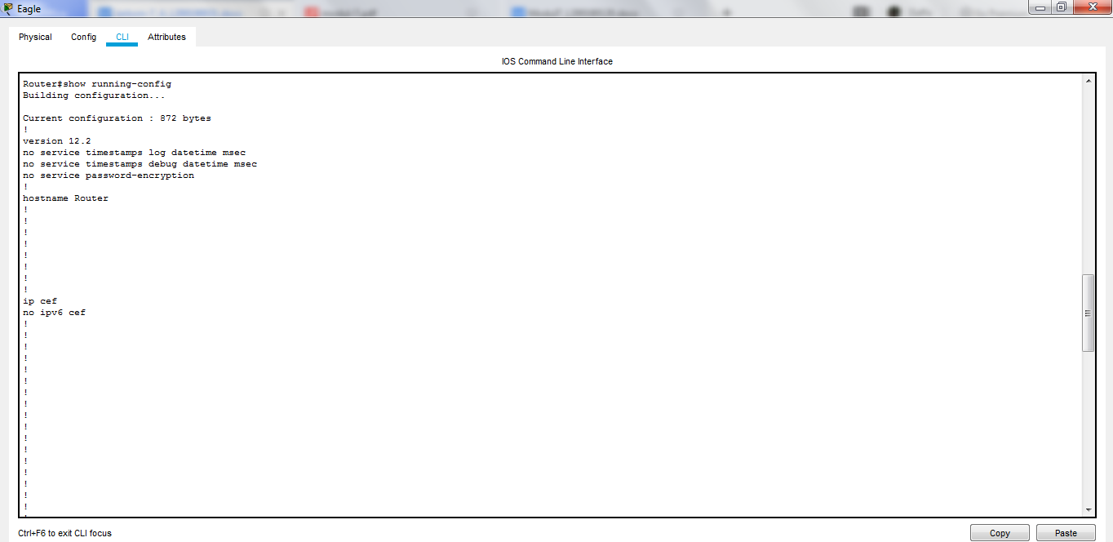  
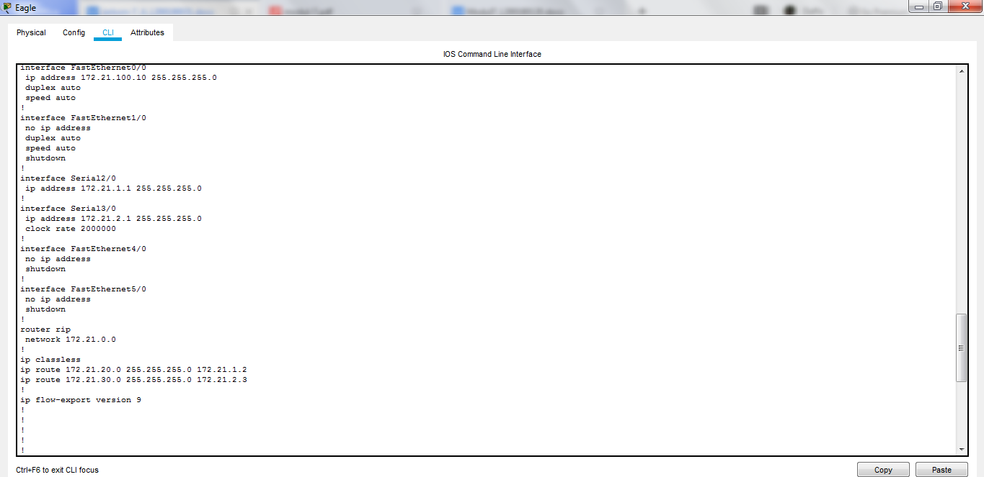

**Tugas 4A:** Nomor alamat jaringan route rip adalah 172.21.0.0

**Tugas 4B:** Kenapa tidak didaftarkan? Karena pada saat proses routing RIP hanya network 172.21.0.0 saja yang didaftarkan, untuk e0, s0, dan s1 tidak didaftarkan.

3. Melakukan perintah “debug ip rip” pada router Eagle.  
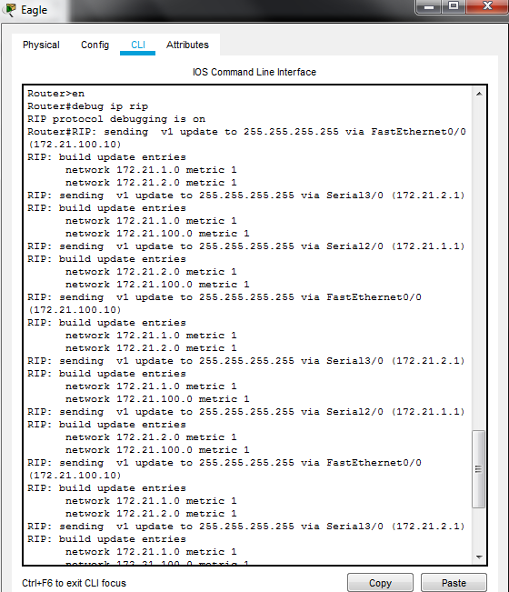  
  
**Tugas 5A:**Update dari sent dan received melalui interface router ditampilkan di terminal. Jika networok tidak berubah, informasi debug akan terus berulang setiap saat. Di atas router mengirim pembaharuan v1, pada Ethernet0 interface RIP dikirim sebagai broadcast ke alamat multicast sehingga router meng“*advertising*” ke alamat 255.255.255.255. Pada output di atas, router mengklaim dapat menjangkau 3 network.

4. Konfigurasi routing RIP pada router Puma dan Tiger.  
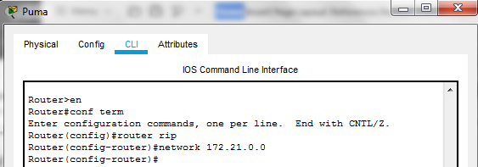

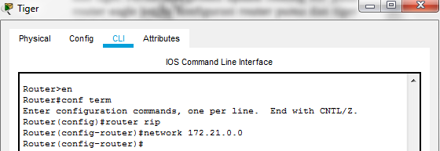  
  
Setelah dilakukan RIP routing pada Puma dan Tiger, ada update dari Eagle yang menunjukan bahwa ada tambahan network yang di kirim ke 255.255.255.255   
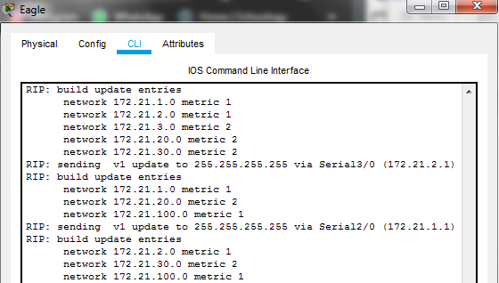  
  
**Tugas 6A:** Langkah konfigurasi RIP pada Puma dan Tiger:  
- enable/en  
- configure terminal/conf term  
- router rip  
- network 172.21.0.0

**Tugas 6B:** 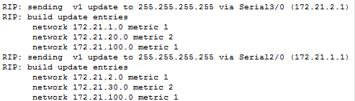  
Pada saat routing RIP dilakukan pada Puma dan Tiger,maka akan terjadi:  
a. Version1/v1 mengirimkan update ke 255.255.255.255 via Serial3/0 (172.21.2.1) yang dimana akan mengupdate network 172.21.20.0 (milik Tiger).  
b.Version1/v1 mengirimkan update ke 255.255.255.255 via Serial2/0 (172.21.1.1)

Yang dimana akan mengupdate network 172.21.30.0 (milik Puma).  
  
**Tugas 6C:**Alamat jaringan pada segmen Leo di ubah dari 172.21.10.0 / 24 menjadi 172.21.100.0 / 24. Perlu di lakukan perubahan konfigurasi pada router eagle agar dapat tracert.

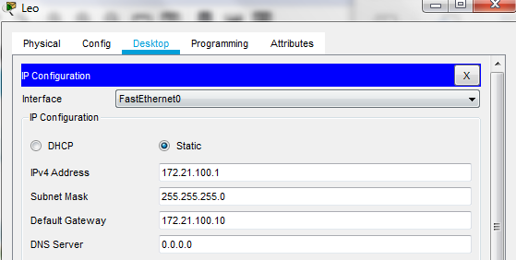

5. Tracert PC Leo ke PC Aries.

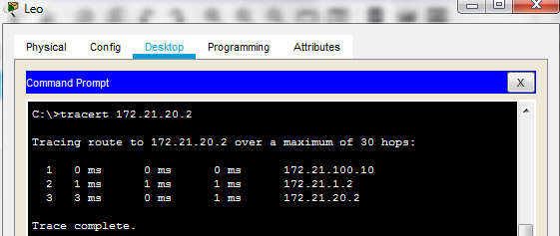  
  
  
6. Membuat hubungan Eagle dan Puma terputus. (Serial2/0)  
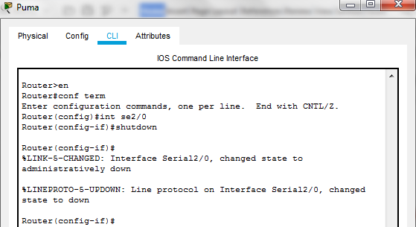  
  
**Tugas 8A:** Proses update yang terjadi yaitu pada router Eagle sudah tidak lagi menerima update dari Serial2/0 (172.21.1.1), hanya menerima update dari Serial3/0 saja. Dan untuk hops sendiri juga sudah tidak menerima update dari Serial2/0 hanya menerima Serial3/0.  
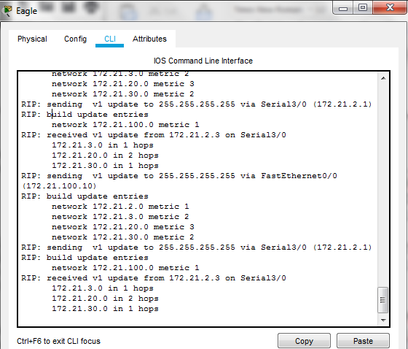

1. Trace PC Leo ke PC Aries (setelah shutdown).  
   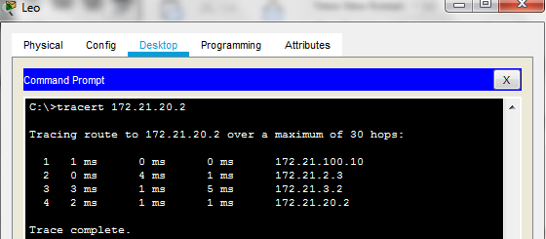

**Tugas 9A:**  
Ya, dari foto diatas, hasilnya berbeda dari langkah sebelumnya, pada langkah sebelumnya menampilkan Serial2/0 yaitu 172.21.1.2 dan setelah melakukan shutdown pada Serial2/0, maka yang tampil adalah Serial3/0 172.21.3.2(Puma) dan Serial2/0 172.21.2.3 (Tiger).

**Kegiatan 3. IGRP (Interior Gateway Routing Protocol)**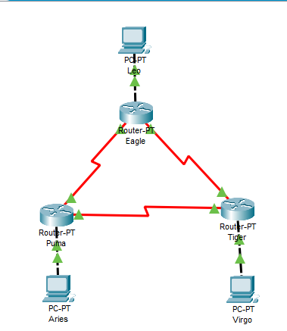

1. Konfigurasi routing RIP pada Router Eagle.  
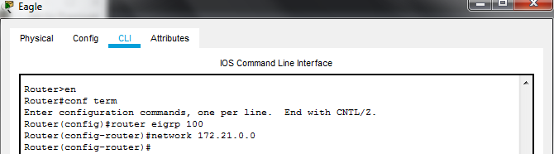

2. Lakukan perintah "show running-config" pada mode user.  
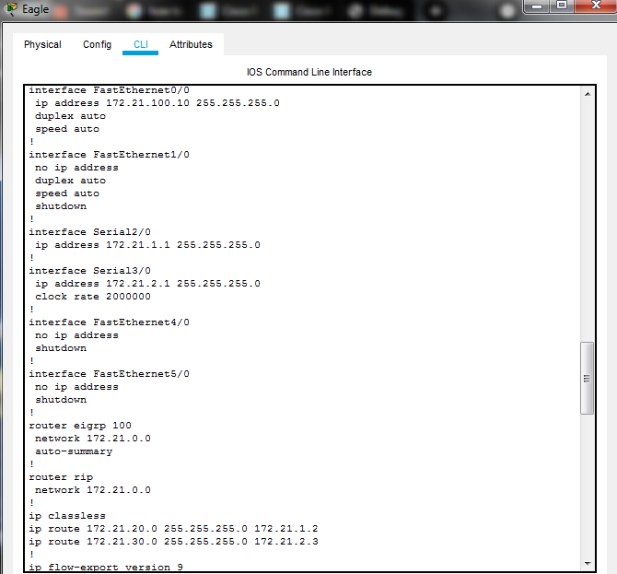

**Tugas 4A:** Alamat jaringan yang terkonfigurasi routing IGRP adalah 172.21.0.0

3. Melakukan proses transaksi routing IGRP pada router Eagle.  
Karena “debug ip eigrp transaction” tidak bisa, maka menggunakan “debug eigrp packets”.

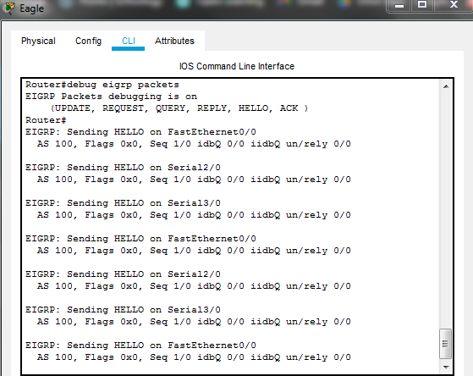

**Tugas 5A:** Output menampilkan transmisi dan penerimaan paket EIGRP, jenis paket ini berupa hello, update, request, query, atau reply. *Squence* dan *acknowledgmen* yang digunakan oleh transaksi algoritma EIGRP ditampilkan di *output*. Jika memungkinkan “*network-layer address*” dari *neighboring* juga akan disertakan.

4. Melakukan konfigurasi routing EIGRP pada router Puma dan Tiger.  
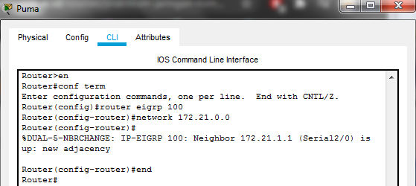  
  
  
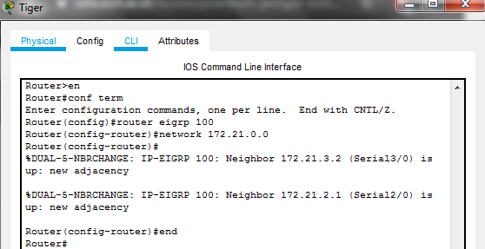  
  
Melihat proses transaksi routing EIGRP pada router Puma dan Tiger.

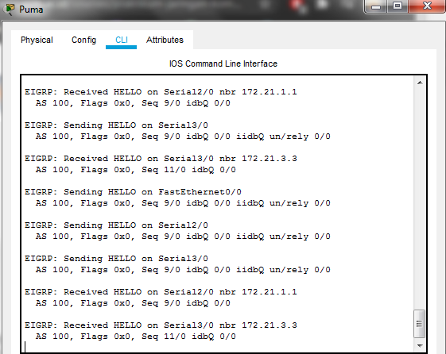

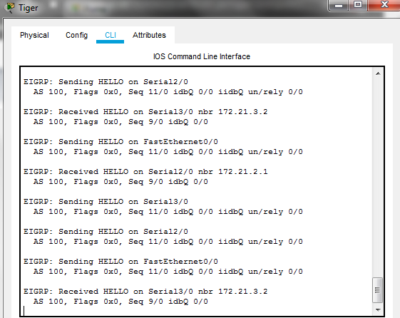  
  
  
**Tugas 7A:** Langkah konfigurasi IGRP/EIGRP:  
-enable  
-configure terminal  
-router eigrp 100  
-network 172.21.0.0  
-end

**Tugas 7B:**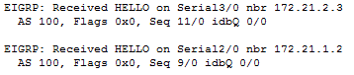  
Setelah melakukan routing IGRP pada router Puma dan Tiger, router Eagle menerima upadate dari Serial2/0 172.21.1.2 (Puma) dan Serial3/0 172.21.2.3 (Tiger), yang berupa “Hello” dengan nilai eigrp = 100.  
  
**Tugas 7C:** Jika alamat segmen Leo diubah ke 172.21.100.0/24, perlu dilakukan perubahan konfigurasi pada setiap router, karena pada PC Leo dilakukan perubahan pada alamat jaringan pada segmen, maka router lain juga harus dirouting ulang sesuai alamat jaringan pada segmen dari PC Leo.

5. Trace PC Leo ke PC Aries.  
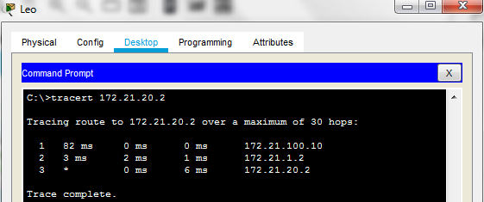  
  
6. Memutus hubungan router Eagle dan Puma.  
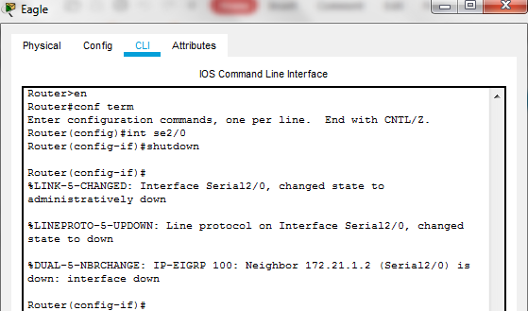

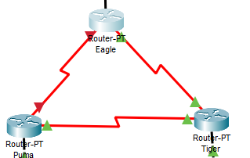

**Tugas 9A:**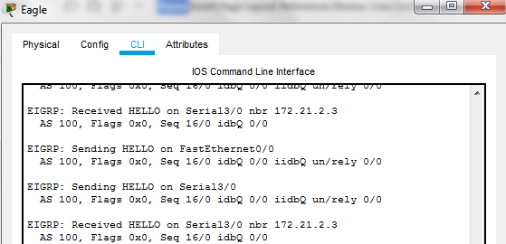  
Setelah melakukan shutdown Serial2/0, router Eagle tidak menerima update dari Serial2/0 172.21.1.2 (Puma) , hanya menerima update dari Serial3/0 172/21/2/3 (Tiger).  
  
7. Trace PC Leo ke PC Aries (Setelah hubungan terputus).  
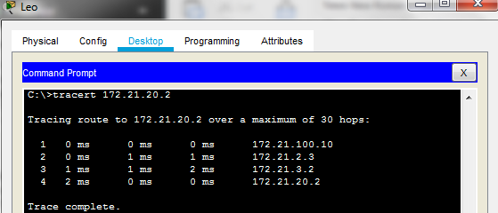  
  
**Tugas 10A:** Ya, berbeda dari langkah sebelumnya, Saat melakukan trace, Leo sudah tidak menerima tanggapan dari Serial2/0 172.21.1.2(Puma), karena sudah shutdown. Leo hanya menerima Serial2/0 172.21.2.3(Tiger) dan Serial3/0 172.21.3.2 (Puma).

**TUGAS**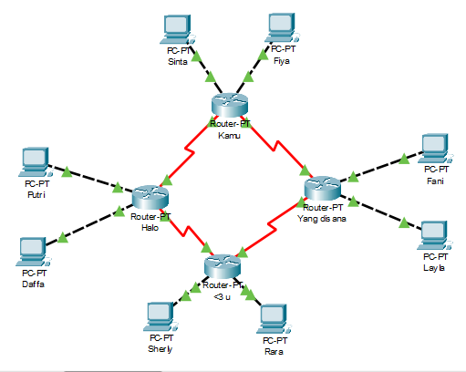  
1. Melakukan konfigurasi pada semua router.

* Router Halo dan kamu.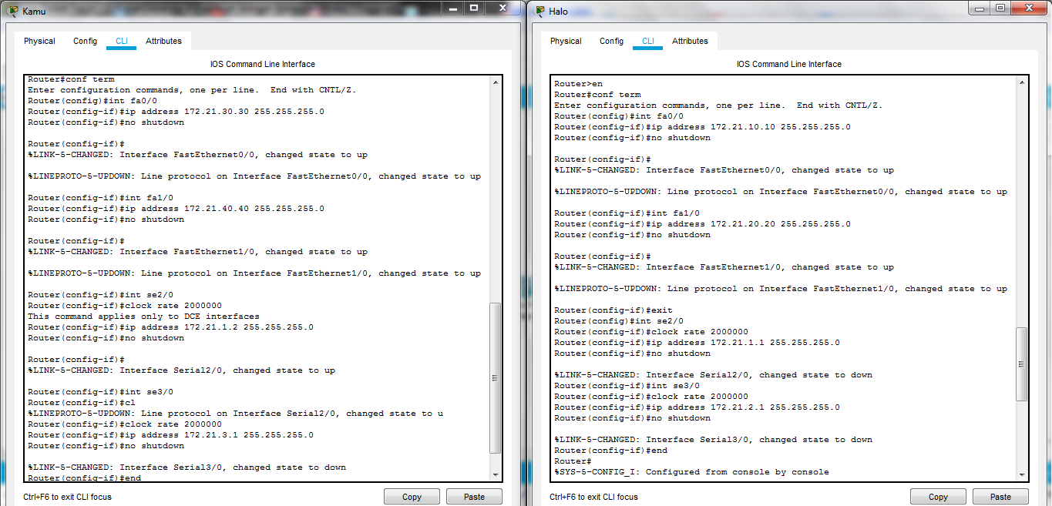

* Router Yang disana dan <3 u.

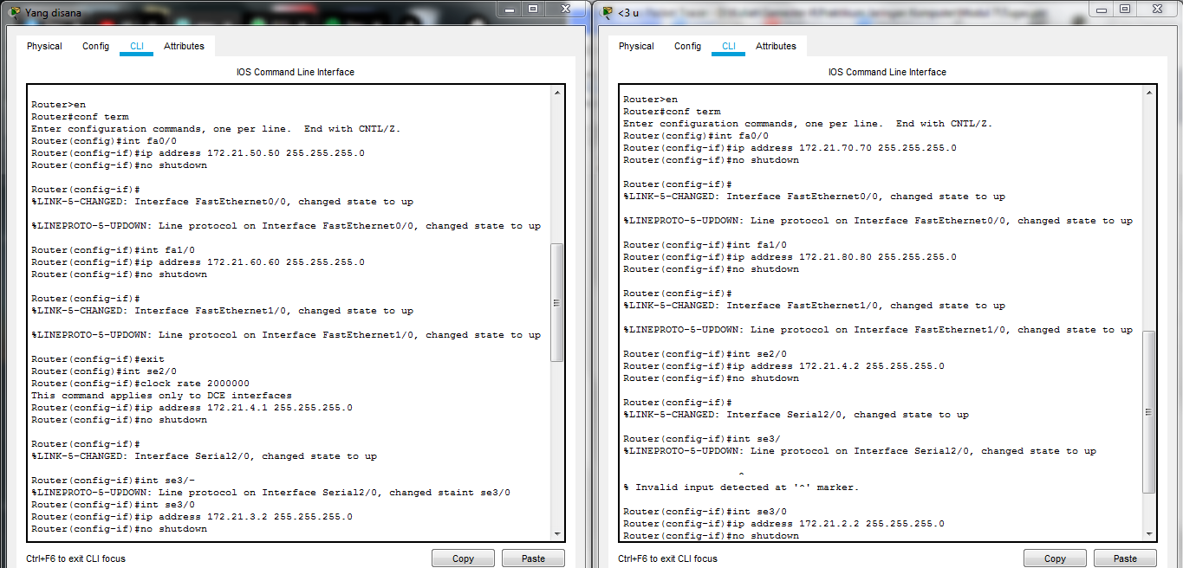  
  
2. Melakukan konfigurasi IP Address pada semua PC  
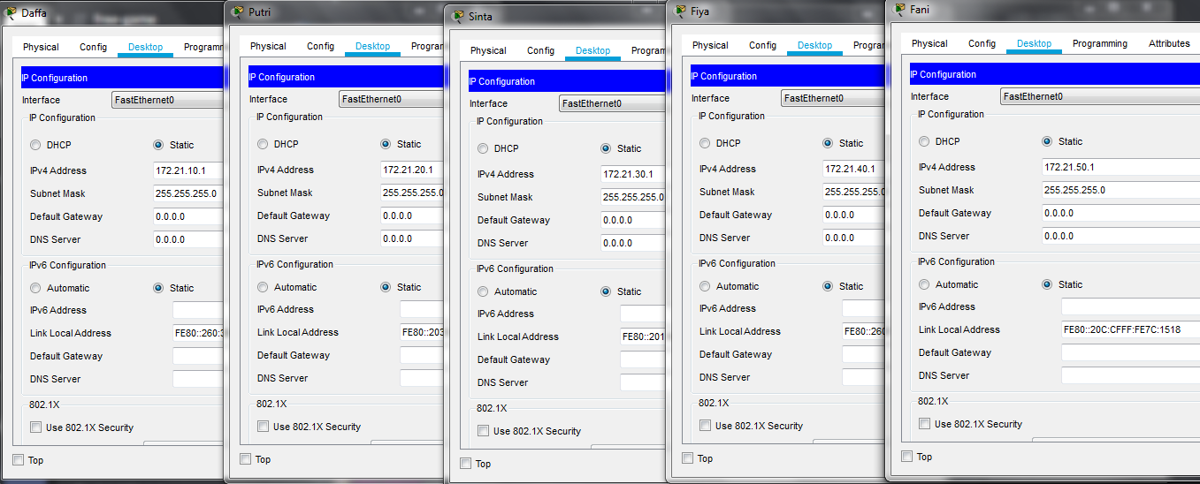

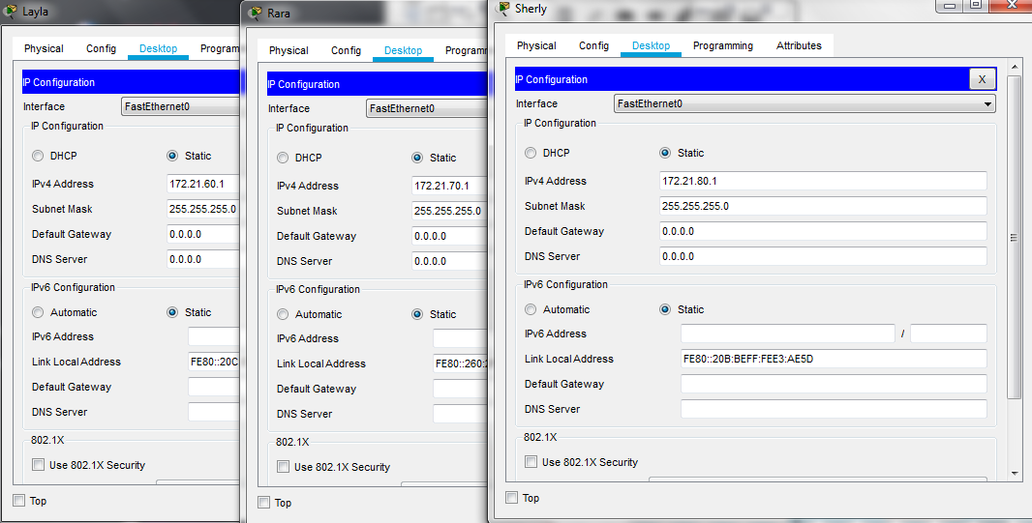  
  
  
  
  
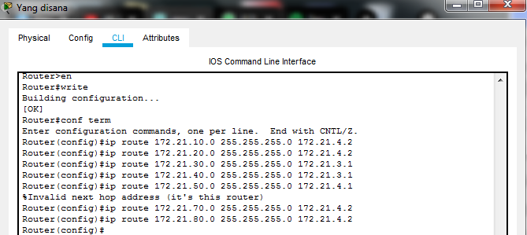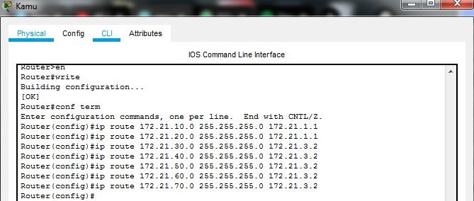3. Melakukan routing pada router.  
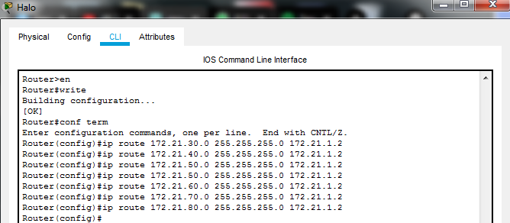  
  
  
  
  
  
  
  
  
  
  
  
  
  
  
  
  
  
  
  
  
  
  
  
  
  
  
  
  
  
  
  
  
  
  
  
  
4. Konfigurasi RIP  
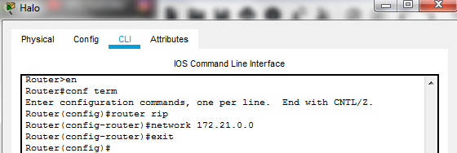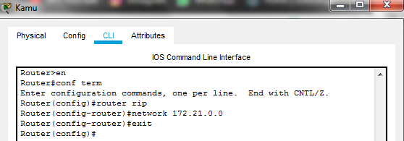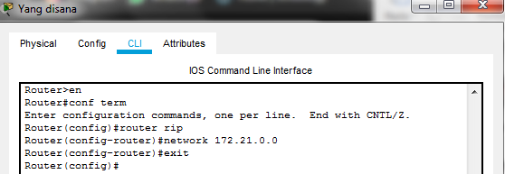

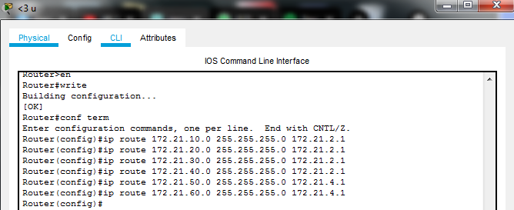

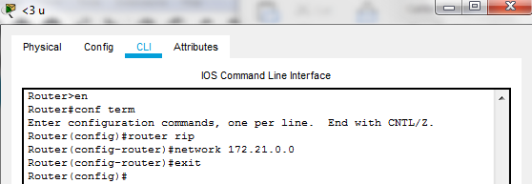

5. Konfigurasi IGRP  
